Викторина к 80-летию Великой Победы.

Сотрудники прокуратуры Шарковщинского района в преддверье празднования 80-летия Великой Победы посетили учреждения образования района, в которых с учащимися старших классов проведена викторина на знание основных событий Великой Отечественной войны, подвигов героев Советского Союза, БССР, геноцида белорусского народа.

В викторине приняли участие школьники 8-11 классов ГУО «Средняя школа № 1 г.п. Шарковщина», ГУО «Германовичская средняя школа Шарковщинского района», ГУО «Лужковская средяя школа Шарковщинского района», ГУО «Иодская средняя школа Шарковщинского района».

Учащиеся учреждений среднего образования района активно приняли участие в викторине, отвечали на поставленные вопросы, а наиболее любознательным ребятам, ответившим на большее количество, были вручены призы сотрудником прокуратуры в виде канцелярских товаров и книжек патриотической направленности, выпущенных Министерством образования Республики Беларусь, научно-популярного издания «Я ганаруся!».

Безусловно, проведение подобного рода мероприятий должно способствовать повышение общего уровня познания учащихся по тематике Великой Отечественной войны и геноцида белорусского народа, а также воспитать чувство патриотизма.

Проведение указанной викторины будет продолжено в остальных учреждениях образования района.

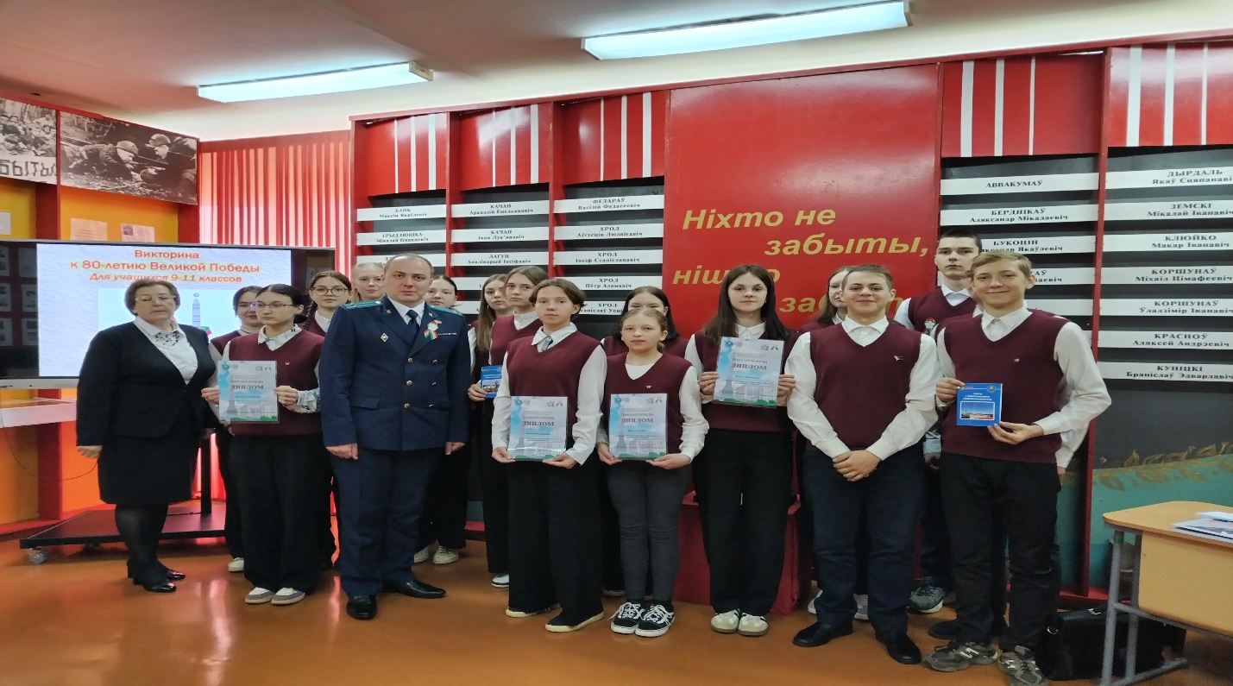

Прокурор Шарковщинского района М.В.Лавданский